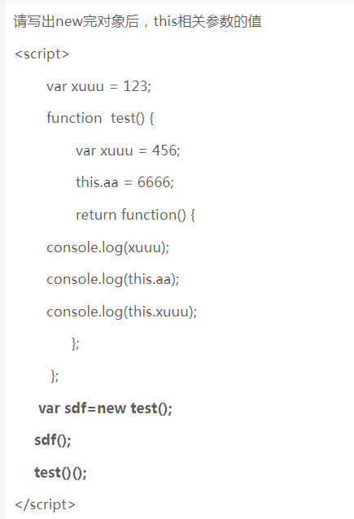

正确答案：

sdf()执行结果是 ：456，undefined，123

test()执行结果是：456，6666， 123

解析：

这里有两个考点，1是同名全局变量（xuuu）和内部变量的选取；2是this指向的问题

console.log(xuuu)，相同名称，函数作用域优先查找最内层的值，所以返回是456

console.log(this.aa)需要重点分析，主要是this的指向。本题中，this出现域有两块，一块是test()的变量this.aa=6666;另一块是test()中return方法的输出值。

调用new test()时，this指向的是调用对象test函数的sdf，但是因为题中return了一个函数，所以这一步执行的结果导致了sdf成为了一个函数对象，（如果此时console.log（sdf.aa）是没有结果的，因为函数对象没有自定义属性。

所以调用sdf()时，this对象是全局对象window，this找不到aa属性，输出undefined

同理，调用test()时，this传入的是window对象，所以打印的是456，6666，123

个人理解：

第一次执行：首先考虑sdf是test的实例，因此这里的this指向的是它的实例对象sdf，由于return里面的是一个匿名函数因此，sdf()执行的结果返回的是一个匿名函数，而其又等同于window.sdf() ，实际调用者是window故return里面的函数的this指向的应该是window

第二次执行：因为test() 的返回值是一个匿名函数因此，test( )( )立即执行return里面的匿名函数，且window.test()() 调用者是window

